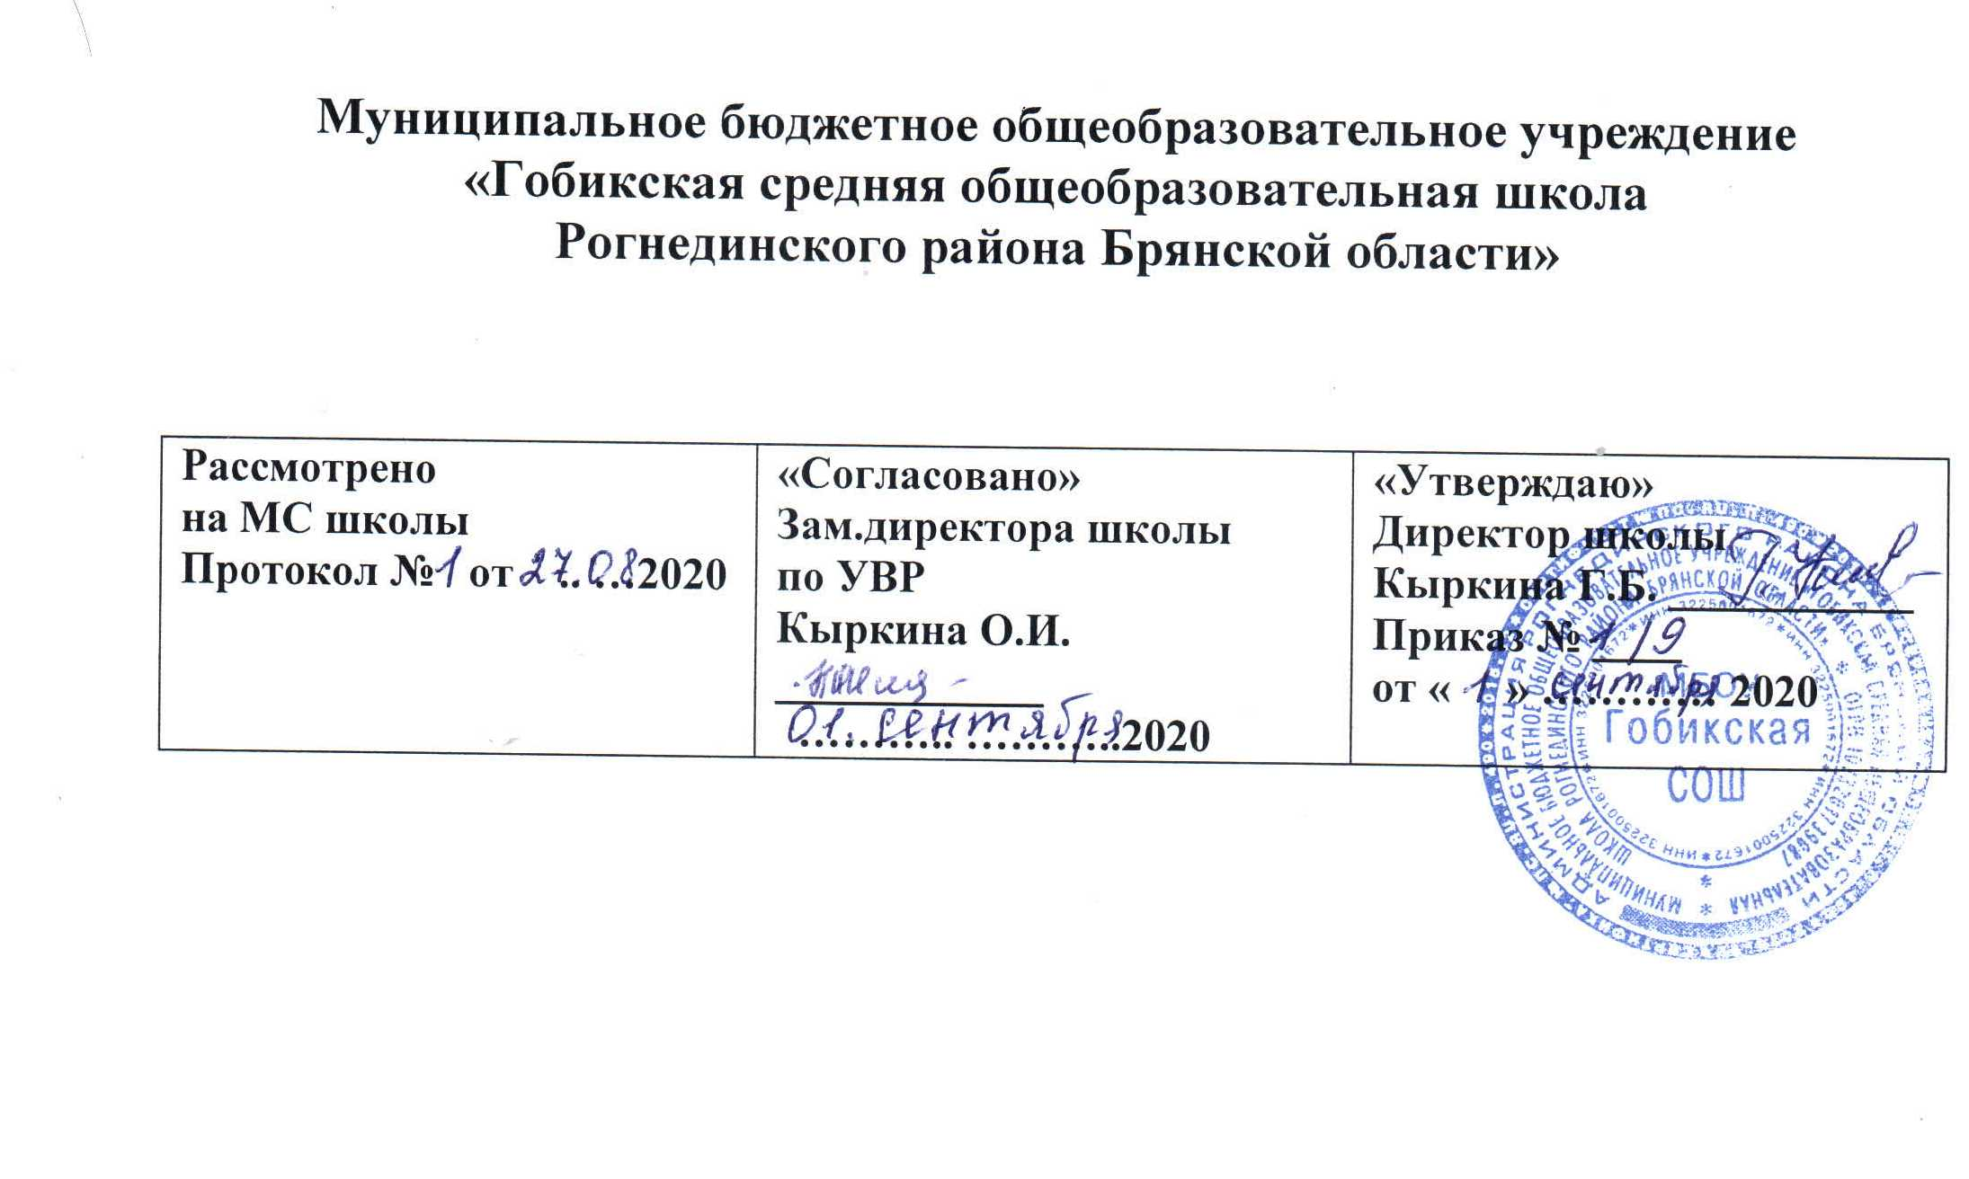
Рабочая программа
педагога
Богдашевой Валентины Витальевны
кружок
«Выразительное чтение»
2020-2021 учебный год

Планируемые результаты внеурочной деятельности. Кружок «Выразительное чтение»

1.Обучить основам выразительного чтения.
2.Сформировать потребность в общении с литературой и неравнодушие к художественному слову.
3.Привить любовь и уважение к выразительному чтению, привить основы художественного вкуса.
4.Научить видеть взаимосвязь между литературой и другими видами искусства.
5.Сформировать у детей ряд положительных нравственных качеств, внутреннего мира и духовной культуры.
Содержание внеурочной деятельности с указанием форм организации и видов деятельности. Кружок «Выразительное чтение».
1.Введение. Знакомство с целью, задачами, программами, условием работы кружка.
2.Интонация. Мелодия речи. Логическое ударение, пауза, тон.
3.Средства выразительности.
4.Фигуры, усиливающие выразительность. Риторические вопросы. Риторические восклицания. Риторические обращения.
5.Запись схемы работы кружка.
6. Итоговая работа. Выпуск литературного альманаха.
Начинается занятие с теоретических основ – бесед: об интонации, «музыки слова», рифме, о хорошей дикции, темпе, смысловых и ритмических паузах, без которых невозможно добиться самого главного художественного, выразительного исполнения литературного произведения.
На последующих этапах происходит отработка навыков выразительного чтения, последующей работы над текущем произведением. Работа ведётся как коллективно, так и индивидуально. И как итог-повторение пройденного, прослушивания учащихся, групповые и индивидуальные выступления.

Тематическое планирование кружка «Выразительное чтение»
№ занятия | Тема занятия | Кол-во  часов | Дата
 |  |  | План Факт
1 | Введение. Задачи и цели курса | 1
2 | Понятие об интонации речи | 1
3 | Интонационная разметка текста | 2
4 | Мелодика речи (повышение и понижение голоса) | 1
5 | Логическое ударение (выделение голоса наиболее важного по смыслу слова) | 2
6 | Пауза (временная остановка речи) | 1
7 | Темп (скорость речи) | 1
8 | Тон (звуковая окраска) | 1
9 | Мелодика повествовательного предложения | 1
10 | Мелодика вопросительного предложения | 1
11 | Мелодика восклицательного предложения | 1
12 | Перечислительная мелодика | 1
13-14 | Языковые приёмы, придающие речи выразительность | 2
15-16 | Фигуры речи, усиливающие выразительность | 2
17 | Риторический вопрос | 1
18 | Риторическое восклицание | 1
19 | Риторическое обращение | 1
20 | Произношение повествовательного предложения с прямым порядком слов | 1
21 | Произношение повествовательного предложения с обратным порядком слов(инверсия) | 1
22 | Произношение побудительных предложений | 1
23 | Произношение вопросительных предложений | 1
24 | Особенности выразительного чтения прозаического текста | 1
25 | Особенности выразительного чтения поэтического текста | 1
26-28 | Практикум. Работа над выразительным чтением прозаического текста | 3
29-31 | Практикум. Работа над выразительным чтением поэтического текста | 3
32-35 | Итоговая работа. Выпуск литературного альманаха | 4

